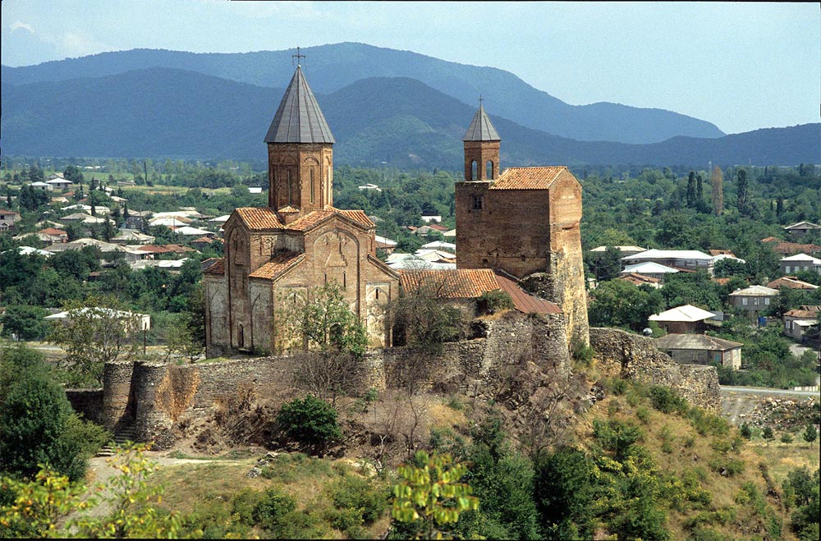
Грузия
ДРЕВНА И КРАСИВА в полите на величествения Кавказ
Обиколна програма с екскурзовод на български език

7 дни/ 6 нощувки / 6 закуски/ 1 вечеря

Дати: от 22 май до 28 май 2018 г.

от 11 септември до 17 септември 2018 г.

По маршрут: СОФИЯ – ИСТАНБУЛ - ТБИЛИСИ – МАНАСТИР ДАВИД ГАРЕДЖА – ГУРДЖААНИ – ТЕЛАВИ – ЦИНАНДАЛИ – БОДБЕ – СИГНАГИ – ТБИЛИСИ – АНАНУРИ – КАЗБЕГИ – ГЕРГЕТИ – ГУДАУРИ – ГОРИ – УПЛИСЦИХЕ – МЦХЕТА – ТБИЛИСИ - ИСТАНБУЛ - СОФИЯ

1 ден София – Истанбул - Тбилиси
Среща на летище София, Терминал 2 и в 10.00 ч. полет на авиокомпания TURKISH AIRLINES за Истанбул. Кацане в 11.25 ч. и продължаване с полет за Тбилиси в 13.10 ч. Кацане в Тбилиси в 16.25 ч. Посрещане на летището. Трансфер и настаняване в хотел. Нощувка.

2 ден Тбилиси
Закуска. Начало на панорамна обиколка на грузинската столица. Градът създаден през V в. и скоро след създаването си се превръща в столица на древната грузинска държава. Днес градът е важен, политически, икономически и индустриален център. Обиколката включва посещение на църквата Метехи, построена на хълм над р. Мтквари, прочутите серни бани. Изкачване с лифт до крепостта Нарикала, около която се смята, че е израстнала грузинската столица. Турът на Тбилиси продължава с преминаване през площад Мейдани и ул. Шардени с нейните модни кафенета и художествени галерии. Обиколката ще завърши с преминаване по прочутия булевард Руставели, където се намират забележителности като сградата на Националната Опера и Катедралата. Свободно време. По желание вечеря в традиционен ресторант с фолклорно шоу. Нощувка.

3 ден Тбилиси – Давид Гареджа – Гурджаани – Телави
Закуска. Отпътуване към областта Кахети, източната част на Грузия, известен винопроизводителен район на страната. Първата спирка ще бъде в Давид Гареджа, пещерният град, където групата ще посети известния манастирски комплекс Давид Гареджа. Разположен на границата с Азербайджан, в удивително красив полупустинен район, манастирът често е ставал обект наспорове между двете държави. Първите манастири в района са създадени още през VI в. от Давид Гареджа. След посещението на манастирския комплекс групата ще отпътува за Гурджаани и ще се наслади на гостоприемството на местните жители, като ще се дегустират вино и местни мезета. Групата ще се запознае с вековната традиция на винопроизводството в глинени квеври (традиция, която е вписана в списъка на UNESCO през 2013 г.). Вечерта пристигане в Телави – столицата на Кахетинска област. Настаняване в хотел. Нощувка.

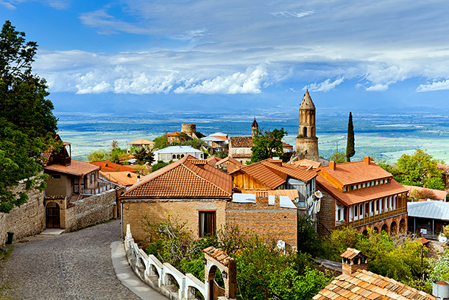
4 ден Телави – Цинандали – Бодбе – Сигнаги – Тбилиси
Закуска. Туристическа програма в Телави, град, разположен в изненадващо красив район, заради древните храмове, манастири, живописни реки и долини, където кехлибарното грозде расте под топлите слънчеви лъчи. Отпътуване за Цинандали и посещение на имението на принц Александър Чавчавадзе. Наследявайки имота през първата половина на XIX в., принцът поставя началото на модерното винопроизводство в страната, като смесва модерни западни технологии с вековните традиции на грузинското винопроизводство. По желание и срещу допълнително заплащане е възможна дегустация на местни сортове вина от Кахетийския район. Програмата продължава с посещение на манастира Бодбе, създаден от покровителката на Грузия Св. Нино. Отпътуване за Сигнаги – известен още като градът на любовта. Добре запазената крепост, красивата църква Св. Стефан, калдаръмените улички, живописното разположение на града и прословутото кахетинско вино правят престоя наистина незабравимо преживяване. Привечер отпътуване за столицата Тбилиси. Настаняване в хотел. Нощувка.

5 ден Тбилиси – Ананури – Казбеги – Гергети – Гудаури
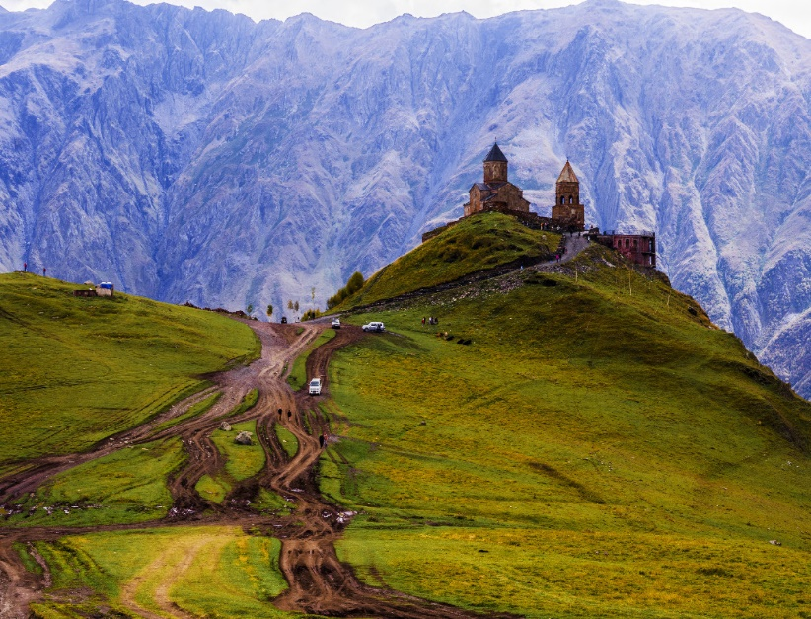
Закуска. Отпътуване на север по Грузинската военна магистрала към живописния район на Голям Кавказ. Пътят предоставя незабравими гледки към величествените върхове на планината. Първата спирка е крепостта Ананури (UNESCO), живописно разположена на скала над вливането на малката р. Ведзатхеви в р. Аргави. Създадена още през XIV в. тя е била едно от най – значимите военни съоръжения на териоторията на Грузия. Продължаване за Казбеги – главен град на района. Оттам по желание и срещу допълнително заплащане отпътуване с високопроходими автомобили към прочутата църква Св. Троица или по – известна като Гергети на името на близкостоящото селище. Издигната през XIV в. макар и имаща огромна култрно – историческа стойност, църквата се загубва на фона на могъщият връх Казбек. Незабравимата панорама, завинаги остава в съзнанието на посетителите. Вечерта отпътуване за Гудаури. Настаняване в хотел. Вечеря. Нощувка.

6 ден Гудаури – Гори – Уплисцихе – Мцхета – Тбилиси
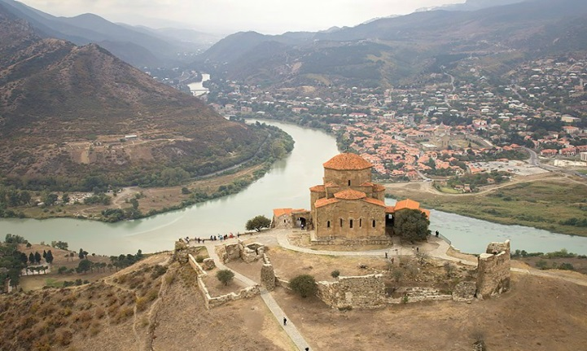
Закуска. Отпътуване за Гори и посещение на къщата-музей на Йосиф Висарионович Сталин. Програмата продължава със спирка за разглеждане на пещерния град Уплисцихе, един от най - ранните градове, създадени на територията на страната. Преди налагането на християнството в страната, пещерите често са използвани за извършването на езически ритуали. След пещерния град, се продължава за Мцхета (UNESCO) – един от най- древните градове на Грузия и нейна първа столица. Градът със своите многобройни църкви и манастири е важно религиозно средище в страната, като често е наричан и втори Йерусалим. Обиколката на града предвижда посещение на манастира Джвари, построен през VI в. в зората на християнството в Грузия, на отвесна скала, издигаща се над старата столица. Следващият обект с голямо значение Катедралата Светисховели, където се смята, че се съхранява плащеницата на Исус Христос. Това прави Катедралата най – значимия религиозен обект в страната. Вечерта пристигане в Тбилиси. Настаняване в хотел. Нощувка.

7 ден Тбилиси – Истанбул - София
Закуска. Освобождаване на хотела и трансфер до летището. Полет за Истанбул в 10.45 ч. Кацане в 12.20 ч. Следващ полет за София в 19.25 ч. Кацане на аерогара София в 20.45 ч.

КРАЙНИ ПАКЕТНИ ЦЕНИ с включени летищни такси:
1827 лв. - за дата на тръгване 22.05.2018 г.
1875 лв. – за дата на тръгване 11.09.2018 г.

Ранни записвания: отстъпка 80 лв. за дата на тръгване 22.05. до 31.01.2018 г. и за дата на тръгване 11.09. до 12.03.2018 г.
Пакетната цена включва: самолетен билет на авиокомпания TURKISH AIRLINES с включен чекиран багаж до 30 кг, летищни такси /178 EUR към дата 05.12.2017 г./, 6 нощувки със закуски в хотели 4****, от които 4 - в Тбилиси, 1 - в Телави, 1 - в Гудаури, 1 вечеря, трансфери и транспорт по програмата с климатизиран автобус /минибус/, туристическа програма, местен екскурзовод на английски/руски език с превод от водача на групата, всички входни такси за музеите и обектите включени в програмата, всички екскурзии и посещения, включени в програмата, изкачване с лифт до крепостта Нарикала в Тбилиси, дегустация на вино в Гурджаани, една бутилка вода на ден, водач-преводач от агенцията.
Забележка: Цените са калкулирани при курс 1 USD = 1.70 лв. При увеличение на обменния курс, пакетната цена ще бъде преизчислена.
Пакетната цена не включва: бакшиши за местни екскурзоводи и шофьори - 35 EUR /заплащат се с основния пакет/, бакшиши за пренасяне на багажа в хотелите.
Доплащане за:
- единична стая – 420 лв.
- пътуване с високопроходим автомобил до църквата Св. Троица в Гергети – 15 EUR /заплаща с основния пакет/
- вечеря в традиционен ресторант с фолклорно шоу в Тбилиси – 20 EUR /заплаща се с основния пакет/
- дегустация на местни сортове вина от Кахетийския район – 7 EUR /заплаща се с основния пакет/
- медицинска застраховка с покритие 10 000 EUR на ЗД „Евроинс“ – 8.00 лв., за лица над 65 г. – 12.00 лв., над 70 г. – 16.00 лв.
- при недостигнат мин.брой от 20 туристи и при записани не по – малко от 15 тур. – 55 EUR

Примерни хотели, предвидени по програмата: хотел Astoria Tbilisi - 4* (https://astoriatbilisi.ge/) или подобен в Тбилиси, хотел Savaneti – 4* (http://www.savaneti.com/en/) или подобен в Тeлави, хотел Marco Polo 4* (https://marcopolo.ge/) или подобен в Гудаури.

Парична единица на Грузия: лари (GEL), 1 лари =100 тетри, 1 USD = 2.60 GEL

Минимален брой туристи за осъществяване на екскурзията: 20 туристи
Срок за уведомление при недостигнат минимален брой туристи: 10 дни преди началната дата.
Начин на плащане: депозит – 600 лв., доплащане – до 30 дни преди отпътуване.
Застраховка „Отмяна на пътуване“: предоставяме възможност за сключване на допълнителна застраховка “Отмяна на пътуване” по чл. 80, ал. 1, т.14 от Закона за туризма, покриваща разходите за анулиране на пътуването, за съкращаване и прекъсване на пътуването, поради здравословни причини на пътуващия, негови близки, неотложно явяване на дело, съкращаване от работа и др. Стойността на застраховката се изчислява на база крайна дължима сума по договора, като има значение и възрастта на Потребителя. В зависимост от възрастта на туриста стойността на застраховката е между 3% и 8% върху крайната дължима сума по договора за организирано пътуване.

Туроператор “ТА Мондел Травел” е застрахована по смисъла на чл. 97, ал.1 от Закона за туризма
в застрахователна компания АЛИАНЦ БЪЛГАРИЯ със застрахователна полица №
13160173000000032/ валидна до 30.07.2018 г.

